**Manuel d’utilisation Risk**

# **Introduction**

Vous rêvez de devenir le maître du monde, ce jeu est fait pour vous. Vos troupe devront s'emparer des pays les uns après les autres tout en défendant ceux conquis précédemment. Attention à ne pas disperser vos forces sinon vous serez impitoyablement débordé par vos adversaires.

# **I/ Territoires et Unitée**

* **Territoires**

Dans ce jeu de Risk, la carte du monde est divisé en 42 territoires regroupés en 6 région ou continent. Chaque territoire est caractérisé par un nom et chaque région comme une couleur. Les territoires peuvent avoir une connexion terrestre ou bien maritime, ces dernières étant représenté par un trait noir.

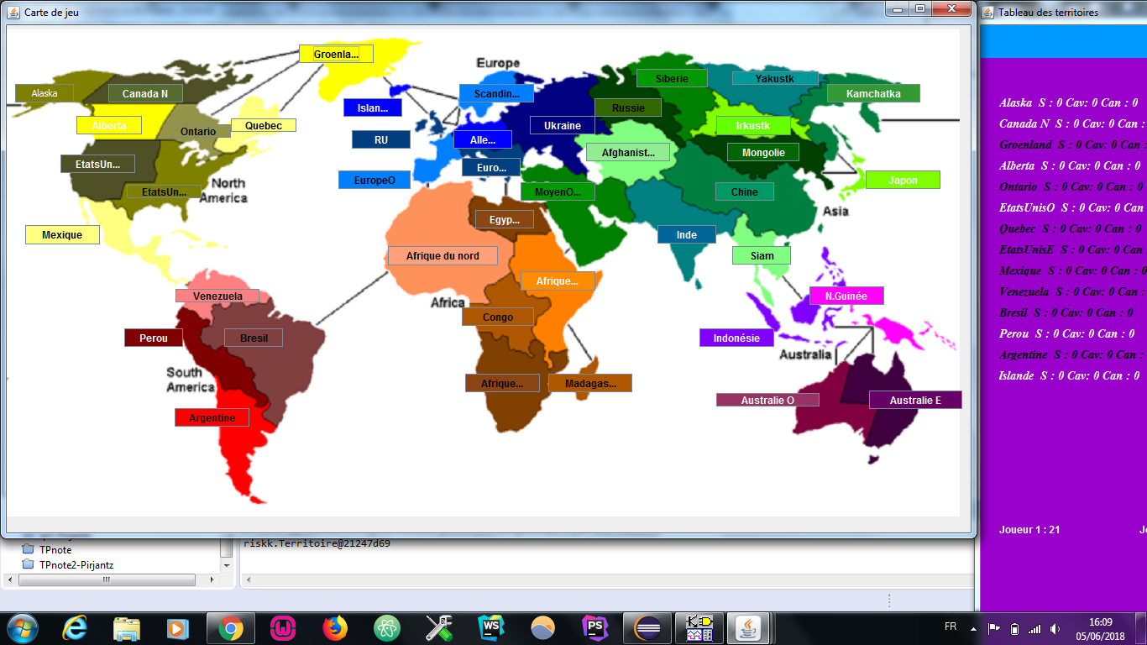

* **Unitée**

Les trois types d'unités composant les armées des joueurs sont:

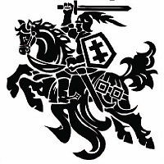 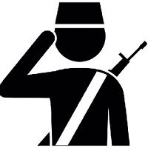

Ils ont tous des caracteristiques tres differentes:

|  |  |  |  |  |  |
| --- | --- | --- | --- | --- | --- |
| **Unitée** | **Coût** | **Puissance** | **Priorité ATT** | **Priorité DEF** | **mvt/tour** |
| **Soldat** | 1 | 1-6 | 2 | 1 | 2 |
| **Cavalier** | 3 | 2-7 | 3 | 3 | 3 |
| **Canon** | 7 | 4-9 | 3 | 2 | 1 |

Le coût d’une armée représente le nombre d'unités que celle-ci représente.

Plus une unité a une puissance élevé, plus elle a de chance de gagner un combat.  
Priorité ATT indiqué pour les attaquants quelles unités seront comparés aux unités adversaires les plus fortes en cas d'égalité de puissance.   
Priorité DEF:   
 -Détermine quelles unités défendent en 1er en cas d'attaque   
 -Détermine quelles unités seront comparés aux unités adversaires les plus fortes en   
 cas d'égalité de puissance

Enfin mvt/tour" indique combien de déplacement chaque unité peut faire dans un même tour.

# **II/ Commandes**

L'utilisateur interagit avec la machine en cliquant dans le jeu sur les endroits dédié, des boutons. Le jeu est ainsi assez intuitif et guidé et donc ne nécessite pas l’utilisation d’un clavier. Seul une souris ou bien un trackpad sont nécessaire au bon fonctionnement du jeu.

# 

# **III/ Fonctionnement du Jeu**

## **1)Règles**

**But du jeu**  
Conquérir le monde entier (42 territoires) en éliminant les adversaires un à un tout en défendant ceux conquis précédemment.

**Initialisation**

>Les 42 territoires groupés en 6 continents de la carte du monde sont répartis aux différents joueurs

>La quantité d'armées au départ dépend en effet du nombre de joueurs :

* 2 joueurs : 40 armées chacun
* 3 joueurs : 35 armées chacun
* 4 joueurs : 30 armées chacun
* 5 joueurs : 25 armées chacun
* 6 joueurs: 20 armées chacun

**Renfort**

A chaque tour, le joueur reçoit un nombre d'unités égal au nombre de territoires qu'il possède divisé par 3 et arrondi à l'entier inférieur. Ainsi, un joueur contrôlant 10 territoires recevra 3 unités.

**Combats/Déplacements**

Quand les renforts sont en place, le joueur peut déplacer ses unités. Cependant il faut toujours qu'il laisse au moins une unité sur son territoire.

Suivant si le joueur déplace ses unités dans un de ses propres territoires ou dans un territoire qui n’est pas le sien, l’action effectué passé d’un simple déplacement à un combat.

Un joueur est libre d'effectuer autant de combats et déplacements dans le même tour tant qu’il possède les ressources nécessaires.

**Combats**

Il y a deux façons d'attaquer un territoire ennemi:

- Par voie terrestre: Si le territoire attaquant possède avec le territoire ennemi une frontière commune.  
- Par voie maritime: En suivant l'un des traits reliant par mer les deux territoires.

Les combats se déroulent ainsi :  
-On lance autant de dés sont lancés que de nombre d’attaquants engagé (3 au maximum).  
-On compare séparément chacun de ses dés avec ceux de l'adversaire en commençant par le plus fort de chaque côté.   
(Les dés les plus forts gagnent. Mais, en cas d'égalité de points, le défenseur l'emporte)

Lorsque le joueur qui attaque a détruit toutes les armées d’un territoire adverse, il occupe ce territoire avec les unitées de son attaque qui ont survécu.  
 Il a aussi le droit d’attaquer directement dans le même tour à partir de ce territoire conquis.

### **Vainqueur**

Le vainqueur est le joueur qui réussit à capturer l’ensemble des 42 territoires.

.

## **2) Déroulement d’une partie**

A)Initialisation  
Une fois l'initialisation terminée, le jeu s'organise en tours, axés en 2 temps:  
B) Renfort  
C.1) Combats  
C.2) Déplacement

D)Vainqueur

### **Initialisation**

Un panneau de jeu s’affiche et il est possible de commencer une partie en cliquant sur le bouton .

Ensuite une fenêtre comportant différents boutons avec pour interface des dés ayant des chiffres allant de 2 à 6 s’affiche. On peut choisir sur celle-ci à combien de joueur va se dérouler la partie.

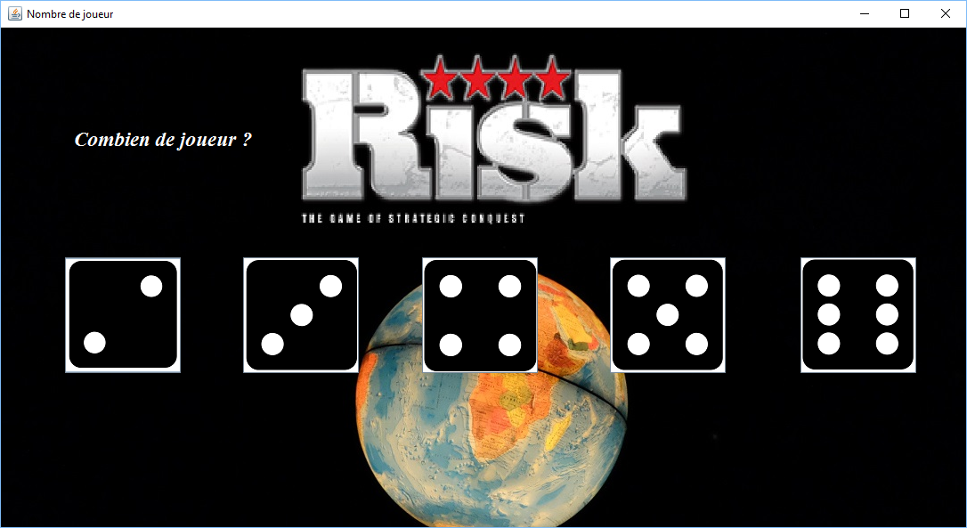

Une fenêtre s'affiche indiquant au joueur la phase dans laquelle il se trouve, il est nécessaire de cliquer sur le bouton continuer .

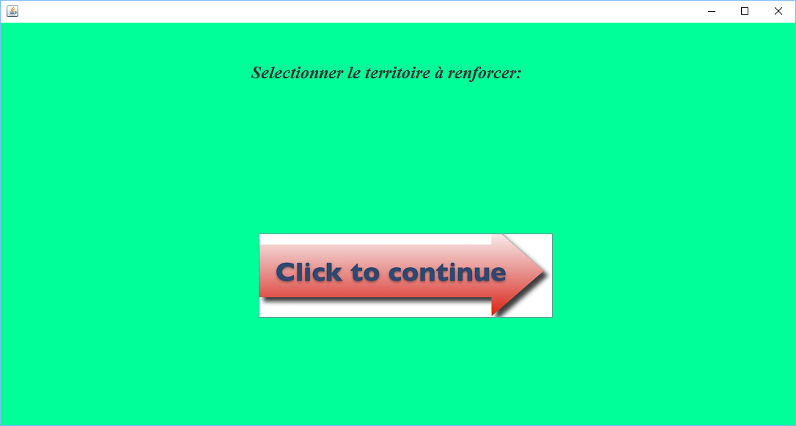

2 fenêtres apparaissent alors:  
-Une carte sur laquelle on observe bien 42 territoires. Ces territoires ont été distribué aléatoirement aux différents joueurs.   
-Un tableau résumant le nombre de différents type d’unité sur les territoires des joueurs.  
Un joueur repère ses territoires grâce à la couleur du nom du territoire comme l’indique le tableau suivant.

|  |  |
| --- | --- |
| **Joueur** | **Couleur du nom du territoire** |
| Joueur 1 | **noir** |
| Joueur 2 | **blanc** |
| Joueur 3 | **gris** |
| Joueur 4 | **cyan** |
| Joueur 5 | **rose** |
| Joueur 6 | **orange** |

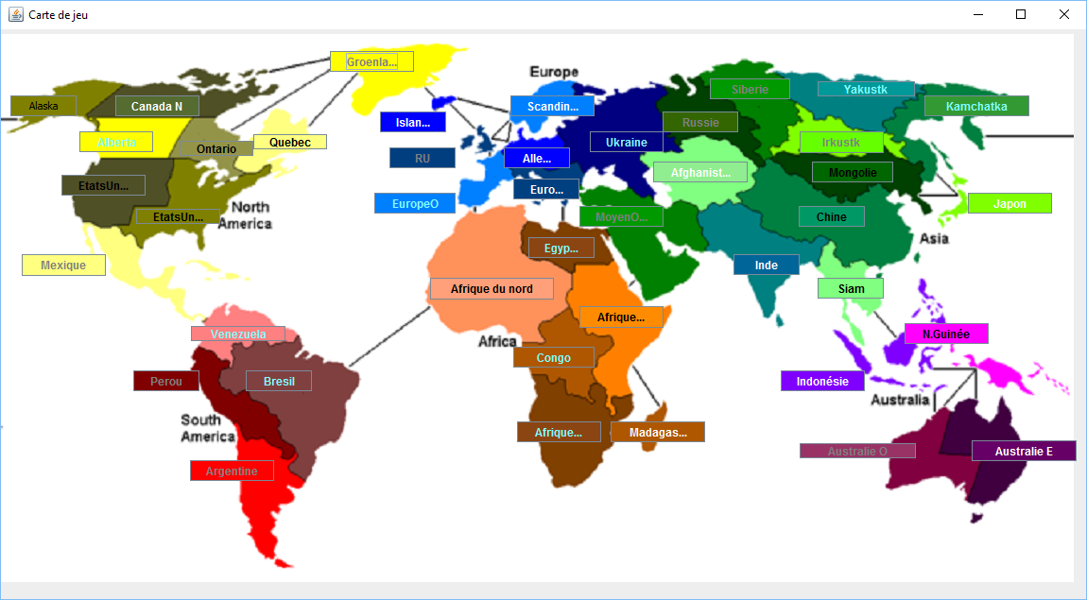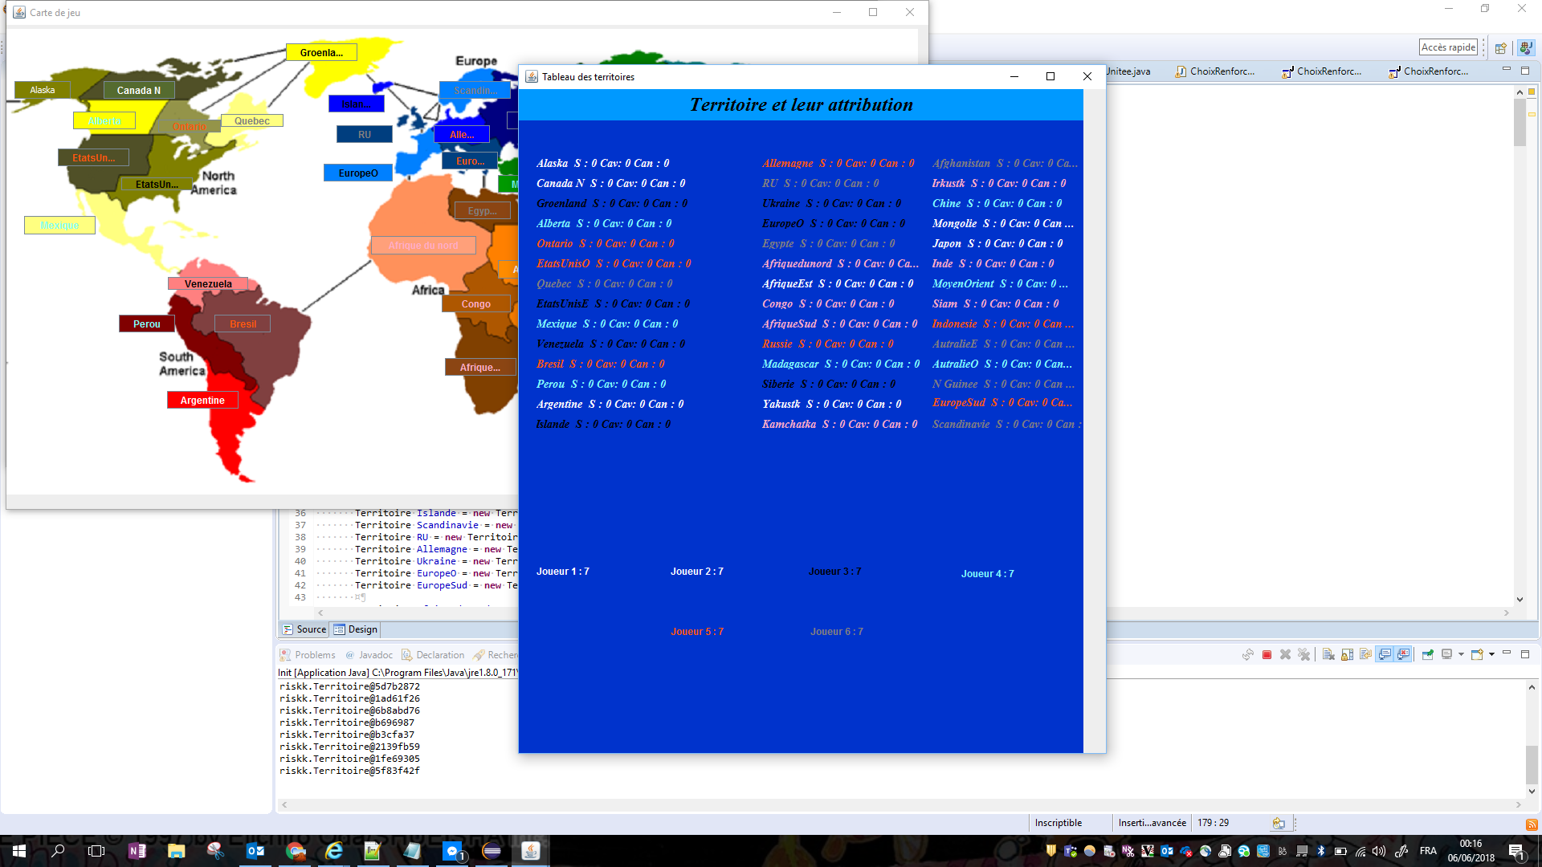

Le premier joueur clique maintenant le territoire sur lequel il veut ajouter une unitée. Une fenêtre “choix renforcement initial” s’affiche alors. Dans cette fenêtre est affiché:  
-le nom du joueur en train de jouer  
- le nombre d’unité total que celui-ci possède  
- un choix quand au type d’unité supplémentaire qu'il veut ajouter sur son territoire (à savoir que pour cette phase de renforcement “initiale” le joueur a seulement la possibilité d’ajouter des soldats)

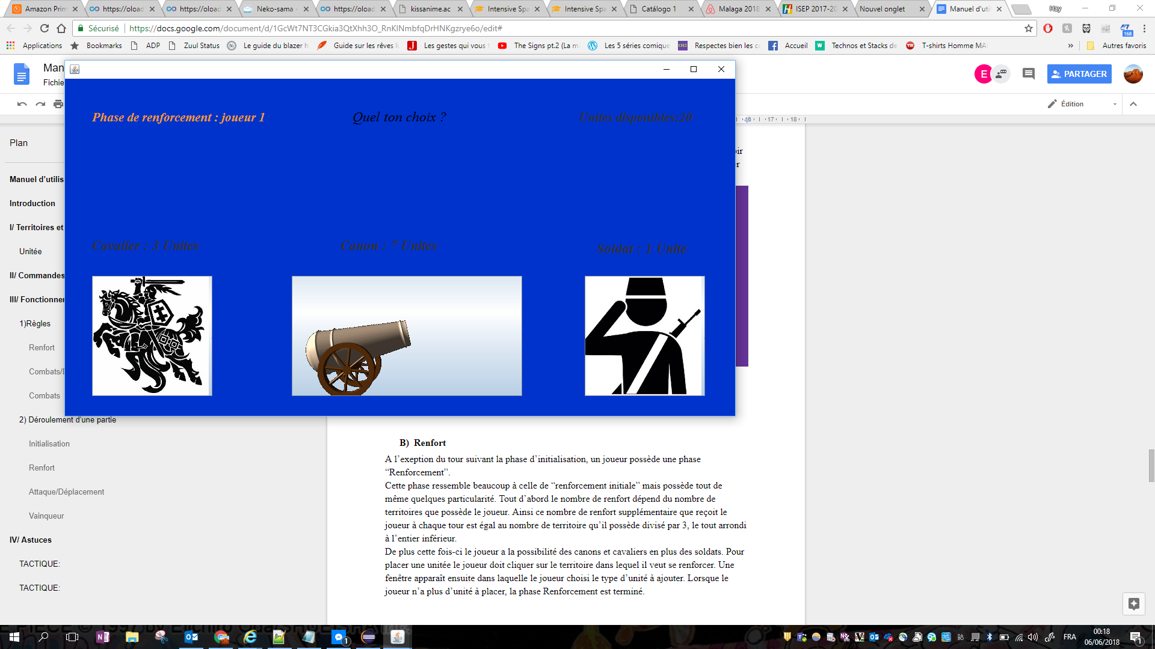  
  
Une fois que chacun des joueurs ont ajoutés toutes leurs unités, la phase d'initialisation est terminé.

### **Renfort**

A l’exeption du tour suivant la phase d’initialisation, un joueur possède une phase “Renforcement”.  
Cette phase ressemble beaucoup à celle de “renforcement initiale” mais possède tout de même quelques particularité. Tout d’abord le nombre de renfort dépend du nombre de territoires que possède le joueur. Ainsi ce nombre de renfort supplémentaire que reçoit le joueur à chaque tour est égal au nombre de territoire qu’il possède divisé par 3, le tout arrondi à l’entier inférieur.  
De plus cette fois-ci le joueur a la possibilité des canons et cavaliers en plus des soldats. Pour placer une unitée le joueur doit cliquer sur le territoire dans lequel il veut se renforcer. Une fenêtre apparaît ensuite dans laquelle le joueur choisi le type d’unité à ajouter. Lorsque le joueur n’a plus d’unité à placer, la phase Renforcement est terminé.

### **Attaque/Déplacement**

Lorsque la phase renforcement est fini c’est la phase attaque/déplacement qui commence.   
Lors de cette phase, le joueur va sélectionner un territoire , puis sélectionner des unités à déplacer, 3 au maximum. Attention toutefois, il faut toujours laisser au moins une armée sur tout territoire. Ainsi quand le joueur aura sélectionné son territoire une première fenêtre va s’afficher lui demandant quel type d’unité il souhaite sélectionner. Lorsqu’il aura choisi, la même fenêtre mais avec un bouton “Passer” va s’afficher, puis encore cette fenêtre avec le bouton “Passer”.  
Ces trois fenêtres fermées, le joueur choisit maintenant un second territoire.   
Si il s’agit de l’un des siens alors les unités sélectionnés se déplacent dans ce second territoire, les ajoutant aux unités présentes précédemment.  
S'il s’agit d’un territoire possédé par un adversaire alors un combat s’engage.

Combat

Pour chacune des unités, qu’elles soient attaquant ou défenseur on leur attribue un dés lancé aléatoirement et dont le résultat dépend de la puissance du type d’unité.

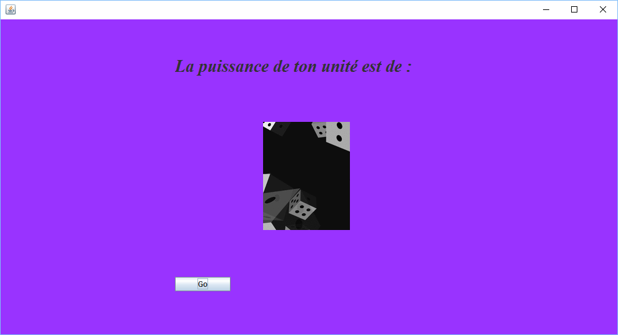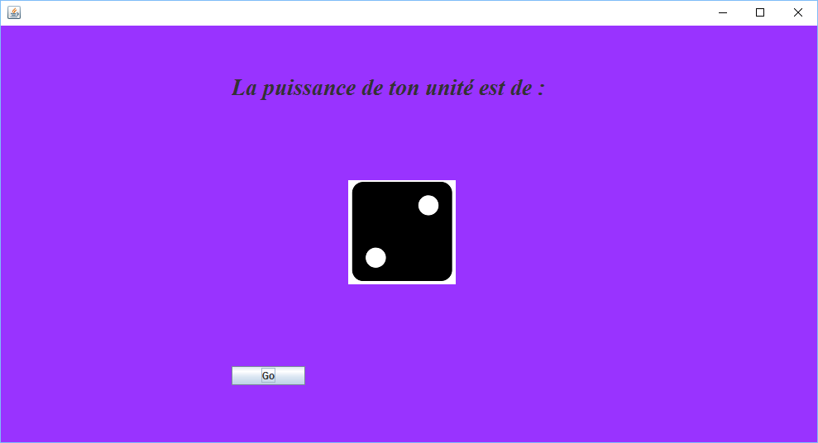

Par la suite, on compare séparément chacun de ses dés avec ceux de l'adversaire en commençant par le plus fort de chaque côté.

Les dés les plus forts gagnent. Mais, en cas d'égalité de points, le défenseur l'emporte même s'il lance moins de dés.

A l’issu de ce combat 2 possibilités:

Si plus aucune unité adverse n'est présente sur le territoire attaqué, alors il est considéré comme détruit et le joueur attaquant occupe désormais ce territoire avec les armées toujours en vie qu'il a engagé lors de ce combat.

Sinon , les armées toujours vivantes du joueur ayant attaqué reviennent sur le territoire de base.

Après un combat un joueur peut décider de retenter une attaque,de déplacer ses joueurs ou bien de finir son tour.

### **Vainqueur**

Le vainqueur est le joueur qui réussit à capturer l’ensemble des 42 territoires.

# 

# **IV/ Astuces**

Astuce #1:

L'attaque ne marche pas forcément, si vous n’avez pas de chance en lançant les dés. il faut donc attaquer de manière réfléchi et viser surtout les territoires ennemis faible.

Vous n’êtes pas obligé d'attaquer avec tous vos dés. Avec 3 dés vous avez plus de chance de gagner qu'avec 2, c'est évident. Mais en ne mettant pas tous vos lancers, vous sauvez des des. On supposant que sur un territoire, vous avez 3 armées et que votre intérêt est de n'en risquer qu'une: ne lancer qu'un seul dé... Vous baissez vos chances de sortir vainqueur mais vous êtes sûr de limiter les pertes.

C'est l'attaquant qui, déclare le nombre de dés qu'il va jeter en premier. le défenseur peut donc décider s'il vaut mieux se défendre en force ou non , les armées perdantes sont perdu .

Astuce #2:

Les attaques sont le plus souvent gagnantes : Elles vous rapprochent de votre but et donne carte de jeu à vendre plus tard pour obtenir des renforts

Généralement quand vous venez de gagner un territoir vous placez le maximum de force(dans la limite du possible ). Mais, il y a des cas où il vaut mieux garder des forces pour se défendre d’une attaque adverse ou pour conquérir un territoire ennemi, sans défense.

Pour faire diversion il est vaut mieux attaquer et d'occuper des territoires qui ne vous intéresse pas.

Astuce #3:

N'oubliez pas qu'après avoir ou non combattu, vous pouvez délocalisé des armées ceci permet lancer de nouvelles attaque au tour suivant.